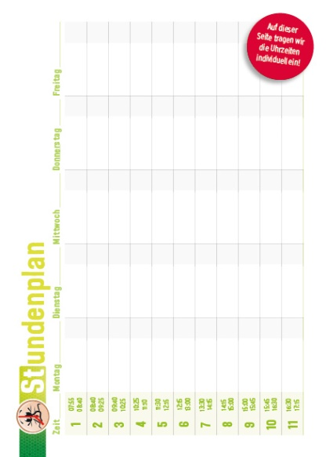
Vorlage Nr. 6 – Stundenplan
(Design Häfft)
Position der Seite in
Ihrem SchülerPlaner: (empfohlen sind
mind. 2 Stundenpläne; z. B. U3 = hintere innere Umschlagseite und letzte Seite des individuellen Teils (je nach Buchung
S. 16, S. 32, S. 480 oder S. 64))

Bitte vergessen Sie nicht, diese Datei später
beim Datenupload mit hochzuladen!

Tragen Sie die Unterrichtszeiten Ihrer Schule ein, die Leerzeilen für Pausen fügen wir bei der späteren Bearbeitung für Sie ein!
1. Stunde:
2. Stunde:
3. Stunde:
4. Stunde:
5. Stunde:
6. Stunde:
7. Stunde:
8. Stunde:
9. Stunde:
10. Stunde:
11. Stunde:
12. Stunde:

